一般醫學教師研習營
主題：如何教六大核心能力

主辦單位：行政院衛生署雙和醫院
協辦單位：台灣醫學教育學會、財團法人醫院評鑑暨醫療品質策進會
指導單位：行政院衛生署
時間：101年11月4日(星期日)
地點：雙和醫院醫療大樓5樓臨床技能中心 (新北市中和區中正路291號)
時 間 | 講 題 | 主講者 | 主持人
08:30~08:45 | 報 到
08:45~08:50 | 致歡迎詞 | 雙和醫院  林裕峯 副院長
08:50~09:10 | ACGME六大核心能力簡介 | 雙和醫院  林裕峯 副院長 | 雙和醫院  林裕峯 副院長
09:10~10:00 | 醫學知識  (Medical knowledge) | 雙和醫院  胡朝榮 主任 | 雙和醫院  林裕峯 副院長
10:00~10:50 | 人際及溝通技能  (Interpersonal and communication skills) | 雙和醫院  陳佳惠醫師 | 雙和醫院  林裕峯 副院長
10:50~11:10 | Break
11:10~12:00 | 從工作中學習及成長  (Practice-based learning and improving) | 雙和醫院  吳君山醫師 | 雙和醫院  林裕峯 副院長
12:00~12:20 | 綜合討論 |  | 雙和醫院  林裕峯 副院長
12:20~13:00 | 午餐休息
13:00~13:50 | 制度下之臨床工作  (Systems-based practice) | 雙和醫院  劉永慶主任 | 雙和醫院  林裕峯 副院長
13:50~14:40 | 病人照護  (Patient care) | 三軍總醫院  陳金順主任 | 雙和醫院  林裕峯 副院長
14:40~15:00 | Break
15:00~15:50 | 專業素養  (Professionalism) | 雙和醫院  薛瑞元副院長 | 雙和醫院  林裕峯 副院長
15:50~16:40 | Health Care Matrix | 三軍總醫院  劉峰誠醫師 | 雙和醫院  林裕峯 副院長
16:40~17:00 | 綜合討論

- 交通資訊：
地址：235台北縣中和市中正路291號
參考網站： http://shh.tmu.edu.tw/UI/A/A10800.aspx

公車路線
*中正路「雙和醫院站」：樹林-木柵10、橘5
*圓通路「雙和醫院站」：242、橘2、中和市捷運免費接駁公車（圓通灰磘→秀山區）
*中和市捷運免費接駁公車(自強國中→橫路里)線，行經雙和醫院院區
*錦和路「中和站」：橘3、藍18、201、241、243、244
*橘9「錦繡-雙和醫院」路線，行經雙和醫院院區

捷運路線
* 搭乘至「景安捷運站」再轉乘公車橘2、橘5、241、242、244、中和市捷運免費接駁公車
* 搭乘「板南線」至「新埔捷運站」再轉乘公車橘5至「雙和醫院站」

開車路線
*新北市中和區市中正路和圓通路交叉口，中正路291號為正門口，圓通路250號為急診室入口
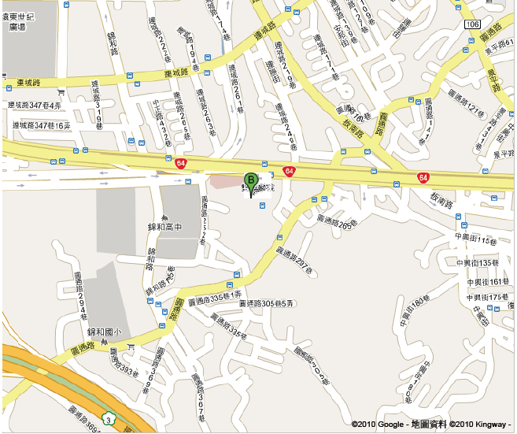

行政院衛生署雙和醫院
一般醫學教師研習營 報名表
服務機構：＿＿＿＿＿＿＿＿
聯絡人姓名：＿＿＿＿＿＿＿＿
電話：＿ ＿＿ E-MAIL：
證書郵寄地址：
日 期：101年11月4日（星期日）
地 點：雙和醫院 醫療大樓5樓簡報室
姓 名 | 科別 | 職稱 | 聯絡電話 | e-mail | 身份證字號
…………………………………………若表格不敷使用,請自行複印使用………………………………………………
- 報名截止日期為10月31日（星期三），限額35名，額滿為止。
- 全程參與本次教師研習營者，將於會後報請台灣醫學教育學會審核後核發一般醫學師資研習營課程時數證明，敬請正楷填妥各項報名資訊。
- 因需全程參與研習營始能申請相關課程時數證明，故本研習營將確實落實簽到簽退制度，敬請與會人士配合。
- 本研習營為免費參加，恕不提供免費停車券。
- 傳真：02-66218127；Email：11258@s.tmu.edu.tw
- 本研習營活動聯絡人：邱瓊玉小姐 02-22490088分機8875

